Chicago, grudzień 2016

Mechanizm powstawania Zespołu Angelmana

Objawy Zespołu Angelmana wynikają z zakłócenia funkcji genu UBE3A na matczynym allelu chromosomu 15. Każdy człowiek posiada 2 allele (kopie genu),jeden od mamy (matczyny) i jeden od taty (ojcowski). Aby organizm człowieka funkcjonował prawidłowo wystarczy aby tylko jeden allel był aktywny i działał prawidłowo. W ZA ojcowski allel na „szczycie” segmentu kodującego gen UBE3A ma „znak STOP” i dlatego nie działa, więc jedyną nadzieją na funkcjonowanie genu UBE3A jest jego prawidłowe odczytywanie na allelu matczynym. Jeśli na allelu matczynym:
- genu UBE3A nie ma, czyli wypadł (delecja),
- jeśli gen jest zmutowany (mutacja UBE3A)
- jeśli „centrum zarządzania” genu czyli centrum imprintingu jest uszkodzone (ID) albo
- jeśli nie ma matczynej kopii genu tylko są dwie ojcowskie, które i tak nie działają (UPD)
wówczas niedobory, które organizm odczuwa z powodu braku genu UBE3A powodują powstanie choroby nazwanej Zespołem Angelmana.

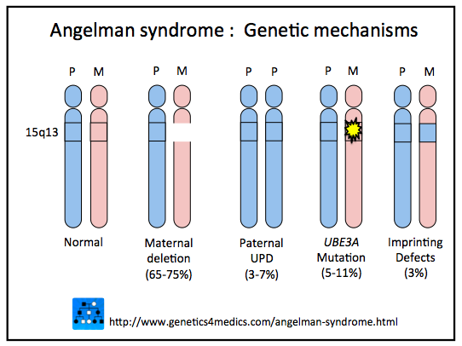

Cechy genu UBE3A:
- jest niezbędny do funkcjonowania mózgu m.in w zakresie kontroli mowy, ruchów i zdolności uczenia się

- jest on odpowiedzialny za zjawisko nazywane „tonic inhibition” (hamowanie toniczne).

Geny tworzą białka. Białka to neurotransmitery ( przekaźniki) , które albo hamują przewodnictwo nerwowe (inhibition) albo stymulują to przewodnictwo (excitation). Gen UBE3A tworzy białka, które zajmują się głównie hamowaniem przewodnictwa. Hamowanie to w zdrowym organizmie umożliwia utrzymanie nerwów, mięśni a co za tym idzie całego ciała w stanie idealnej równowagi, spokoju i ciszy. Hamowanie to pozwala też usunąć nadmiar bodźców, szczególnie nadmierne zewnętrzne pobudzenia, tzw. „background noise” ( szum otoczenia) , które docierają do mózgu. Jest też właściwie krytyczne dla centralnego układu nerwowego w celu rozróżnienia pożądanych sygnałów płynących do mózgu od sygnałów zakłócających, tzw. hałasu. Dzięki temu jesteśmy w stanie się uczyć, skupić, zapamiętywać, spać, odpowiednio się zachowywać a nawet utrzymywać równowagę. Jeśli do mózgu dociera zbyt wiele bodźców a jednocześnie zdolność hamowania tych bodźców ( tonic inhibition) jest zaburzona, wówczas ciągłe pobudzenie nerwów skutkuje m.in. napadami padaczkowymi, zaburzeniami koordynacji i motoryki, zaburzeniami snu, zaburzeniami koncentracji a nawet lękiem i niepokojem. To właśnie wyjaśnia kliniczne objawy Zespołu Angelmana, w którym brakuje genu UBE3A, a zatem brakuje też dostatecznego hamowania bodźców.
A dokładniej:
- Gen UBE3A dostarcza instrukcji do tworzenia białka UBE3A. Białko to jest enzymem „kierownikiem” – pomaga rozpoznawać inne białka w mózgu i kierować nimi – dostarcza informacji których białek potrzebujemy w danej chwili więcej a których mniej. Dlatego w przypadku braku białka UBE3A w mózgu powstaje choas – tworzą się miejsca z nadmiarem lub niedoborem odpowiednich białek. ”Oczyszczające” działanie białka UBE3A jest konieczne do utrzymania prawidłowego funkcjonowania komórek. Gdy zaburzona jest zdolność usuwania białek wówczas dochodzi do nadprodukcji zbędnych materiałów w/wokół neuronów czy rdzenia kręgowego. W Zespole Angelmana przekłada się to bezpośrednio na nadprodukcje receptorów GAT1. Są to receptory, które wychwytują neurotransmitery GABA. O dzieciach z ZA mówimy, że są ‘GABA deficiency” czyli brakuje im przekaźników GABA. Neurotransmitery GABA :
- są odpowiedzialne za utrzymywanie mózgu w spokoju, w stanie balansu i równowagi,
- są głównym neurotransmiterem hamującym w mózgu, brak GABA = ciągłe pobudzenie
- pozwalają racjonalnie planować i wykonywać z sensem to ,co zaplanowaliśmy
Na przykład:
Jeśli planujemy postawić krok to GABA ‘mówią’ – „aby zrobić krok prawą nogą musisz pobudzić tą prawą nogę a zahamować lewą, spiąć prawą, rozluźnić lewą”. Takie pobudzenie i zahamowanie dają odpowiedni balans. Jeśli jest nadmiar pobudzania to mówimy o utracie zdolności tonicznego hamowania.

Jak wspomniałam już wyżej UTRATA TONICZNEGO HAMOWANIA odpowiada za:
- zaburzenia równowagi
- zaburzenia koordynacji mięśniowej
- brak mowy
- napady padaczkowe
- zaburzenia snu
- niepokój
- dyspraksje/apraksje
- zaburzenia koncentracji

brak GENU UBE3A = brak BIAŁKA UBE3A = brak GABA = utrata zdolności TONICZNEGO HAMOWANIA = objawy ZA

Skoro już wiemy na czym polega defekt w Zespole Angelmana kolejnym pytaniem powinno być „Jak naprawić ten defekt?”

Pomysły są póki co trzy.
- Terapia genowa/białkowa – polega na użyciu wektorów wirusowych w celu przetransportowania ( ‘włożenia’ ) do komórek prawidłowo działającego genu/białka
- Włączenie/Aktywacja ojcowskiego allelu – z wykorzystaniem ATFs lub ASOs
- Leczenie objawowe – obejmuje leki stosowane w ZA, począwszy od leków przeciwpadaczkowych, leków nasennych aż po lek OV 101 – lek, który ma zwiększyć ilość neurotransmiterów GABA

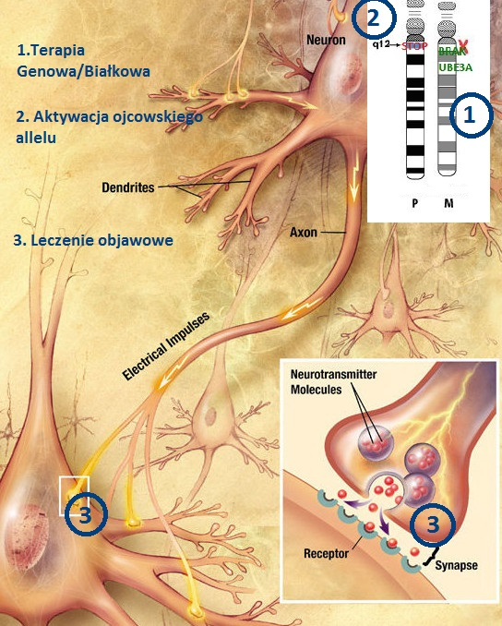
Terapia genowa
- W chwili obecnej trwają zaawansowane badania kliniczne w innych chorobach neurogenetycznych
- Choroba Battena – w maju 2016 do I fazy klinicznej (!!!) włączono 2 dziewczynki
- Syndrom Sanfilippo
W chorobach tych dużo łatwiej było uzyskać zgodę FDA na rozpoczęcie fazy klinicznej badań, ponieważ są to choroby neurodegeneracyjne, dzieci umierają często przed 10rż, dlatego czas ma tu ogromne znaczenie.
- Na podstawie zakończonych już badań klinicznych wiemy, że jest to terapia bezpieczna.

- Prawdopodobnie już niedługo terapia genowa stanie się standardowym leczeniem w odziedziczonej ślepocie – jest to pierwsza choroba w której zakończono III fazę badań klinicznych.
- Wyleczono za pomocą terapii genowej grupę dzieci z metachromiczną leukodystrofią

- Obecnie trwają prace nad idealnym wektorem wirusowym, nad sposobem dostarczania wektora do organizmu i jego dystrybucją w mózgu (zastrzyki do płynu mózgowo-rdzeniowego?, zastrzyki bezpośrednio do mózgu?, podanie dożylne? a może przeszczep szpiku?)

Aktywacja ojcowskiego allelu
- Polega na zastopowaniu znaku STOP który jest na ojcowskim allelu chromosomu 15 (tzw STOP the STOP). Wykorzystywana jest tu m.in cząsteczka nazwaną „małą molekułą” złożoną z oligonukleotydów ASO. Molekuła ta ma możliwość przyłączania się do znaku STOP na ojcowskim allelu i ma za zadania zastopować STOP, czyli uruchomić nieczynny gen.

- W roku 2015 w NATURE dr Art Beaudet opublikował duży artykuł na temat zakończonych sukcesem badań u ‘myszy Angelmana’, udało się włączyć ojcowski allel

- Trwa III faza badań klinicznych u osób z SMA, są publikacje na temat pierwszych wyleczonych osób

Leczenie objawowe
- Gaboxadol (OV 101) - mała molekuła pochodząca od grzyba Amanita fuscaria. Jest to lek , który działa na synapsy czyli połączenia między nerwami. Zwiększa on hamowanie toniczne poprzez zwiększenie ilości neurotransmitera GABA. W ZA receptory GAT1,które niszczą GABA pracują zbyt aktywnie i „zjadają” neurotransmitery GABA, natomiast receptory które powinny wychwytywać GABA pracują zbyt leniwie. Gaboxadol ma za zadanie bardziej uaktywnić receptory dla GABA, jednocześnie zwiększając ilość krążącego neurotransmitera GABA , którego większa ilość i lepsze wychwytywanie wpłyną na lepsze hamowanie bodźców.
Cechy leku:
- tabletki doustne
- minimalne efekty uboczne, np. senność, ból głowy, zawroty głowy, nudności, wymioty
- lek był już testowany na grupie 3000 pacjentów jako lek nasenny, z różnych powodów nie został jednak zarejestrowany przez firmę
- lek był testowany na „myszach Angelmana” , z pozytywnym skutkiem głównie w zakresie motoryki

- Estry ketonowe – podawanie suplementów zawierających egzogenne ciała ketonowe w celu wprowadzenia organizmu w stan ketozy

Zrealizować marzenia…

Aby wprowadzić na rynek pojedynczy nowy lek lub nową terapię leczniczą potrzeba lat badań, wysiłku tysięcy naukowców i lekarzy i jak szacują Amerykanie ok 2 biliardów dolarów…
Z wielu potencjalnych preparatów leczniczych po latach badań wyłania się zazwyczaj jeden konkretny lek, który po akceptacji FDA w USA (Amerykańska Agencja ds. Żywności i Leków) lub EMA w Europie (Europejska Agencja Leków) wchodzi na rynek.
Faza podstawowych badań nad lekiem, odkrycia leku i badań przedklinicznych na zwierzętach trwa zazwyczaj 3-6 lat. Faza badań klinicznych na ludziach 2-7 lat. Faza ostatecznego monitorowania przez FDA i dopuszczenia leku do obrotu ok 0,5-2lat.

OV 101
Ze wszystkich wymienionych wcześniej terapii najbardziej zaawansowane prace w zespole Angelmana dotyczą leku OV 101.Badanie wchodzi właśnie w II fazę badań klinicznych na dorosłych pacjentach z ZA.W II fazie badań klinicznych sprawdzane jest nie tylko bezpieczeństwo leku ale przede wszystkim jego skuteczność. Rozpoczęła się rejestracja pacjentów i ich weryfikacja. Badanie kliniczne będzie podwójnie ślepą próbą z wykorzystaniem placebo. OVID planuje przeprowadzić je na 75 dorosłych osobach z ZA. Każdy z uczestników będzie przyjmował lek 3 m-ce ale samo badanie potrwa ok 1 roku, głównie ze względu na różny czas rejestracji pacjentów. Więcej informacji możecie uzyskać pod adresem http://www.angelmanstudy.com/.
Równocześnie trwają prace A-BOM konsorcjum nad stworzeniem wiarygodnych, miarodajnych testów i biomarkerów, które pozwolą monitorować postępy i oceniać skuteczność terapii. Jest to w tej chwili kluczowy, najważniejszy aspekt ponieważ FDA zaakceptuje do użytku tylko taki lek, który będzie miał znaczący wpływ na poprawę jakości życia pacjentów, ocenianą przez parametry uwzględnione przez firmę już na wstępie badania. Inaczej mówiąc, OVID musi mieć konkretne założenia co do działania leku, poparte konkretnymi parametrami, konkretnymi testami czynnościowymi i w trakcje trwania badania udowodnić, że lek działa właśnie tak jak zakładano.

TERAPIA GENOWA
W przypadku terapii genowej firmy koncentrują się na ostatniej fazie badań przedklinicznych, czyli testach bezpieczeństwa na dużych zwierzętach (szczurach i świniach), co jest niezbędne aby FDA dopuściła terapię do I fazy badań klinicznych.
Ponad to trwają poszukiwania ‘idealnego wektora wirusowego’. Takiego, który będzie dawał najmniejszą własną odpowiedź immunologiczną organizmu, umożliwi najlepszą dystrybucję i zapewni najlepszą drogę podania.

AKTYWACJA OJCOWSKIEGO ALLELU
Prócz testów bezpieczeństwa na dużych zwierzętach w chwili obecnej trwają głównie prace nad poznaniem sekwencji znaku STOP na ojcowskim allelu. Sekwencja STOPu u myszy jest znana i udało się ją zastopować ale nie ma nadal do końca pewności czy sekwencja STOPu u ludzi jest podobna i do końca zbadana.

